Министерство науки и высшего образования Российской Федерации  
Пензенский государственный университет  
Кафедра вычислительная техника

**ОТЧËТ**  
по лабораторной работе №4  
по дисциплине: «Электротехника, электроника и схемотехника»  
на тему «Исследование резонансных явлений

в электрических цепях переменного тока.

Резонанс напряжений. Резонанс токов»

Выполнили студенты группы 22ВВВ2:  
Беляев Д.

Ипполитов И.

Приняли:

Бычков А. С.

Семенов А. О.

Пенза 2023

**Название**

Исследование резонансных явлений в электрических цепях переменного тока. Резонанс напряжений. Резонанс токов

**Цель работы**

Исследование амплитудно-частотных и фазо-частотных характеристик последовательного и параллельного колебательных контуров в ненагруженном и нагруженном режимах

**Ход работы**

Исходные данные:

* R = 510 Ом
* С = 0.1 мкФ
* L = 480 мГн

**Параллельный резонанс**

Собрали цепь для наблюдения параллельного резонанса. Выставили минимальную частоту f = 1 Гц. Наблюдаем работу индуктора, но отсутствие конденсатора.

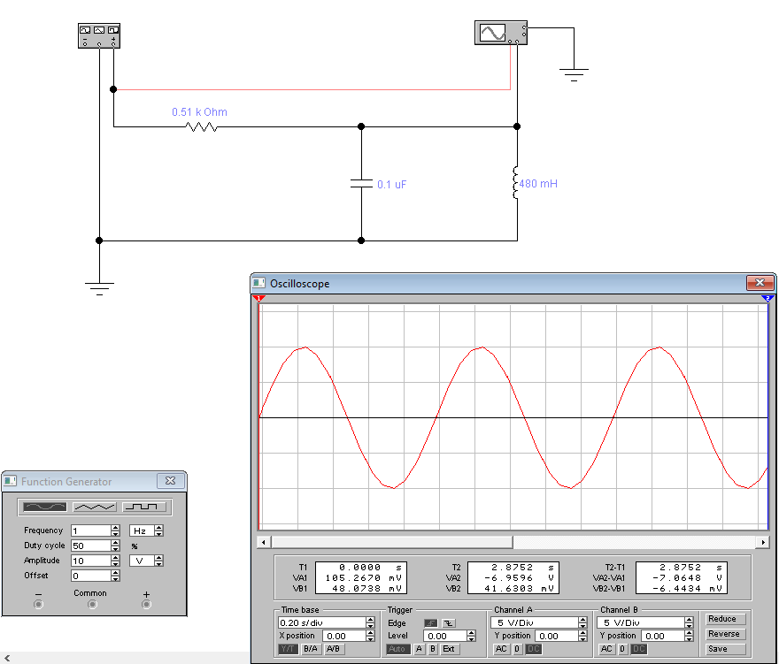

Измерили период выходного сигнала T = 1 c, задержку импульсов tзад = 250 мс, выходное напряжение U2 = 59.6809 мВ

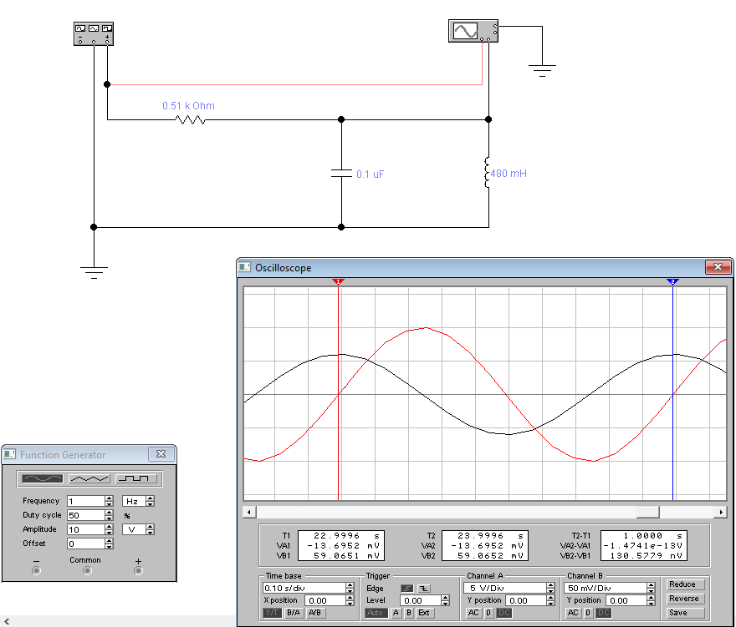 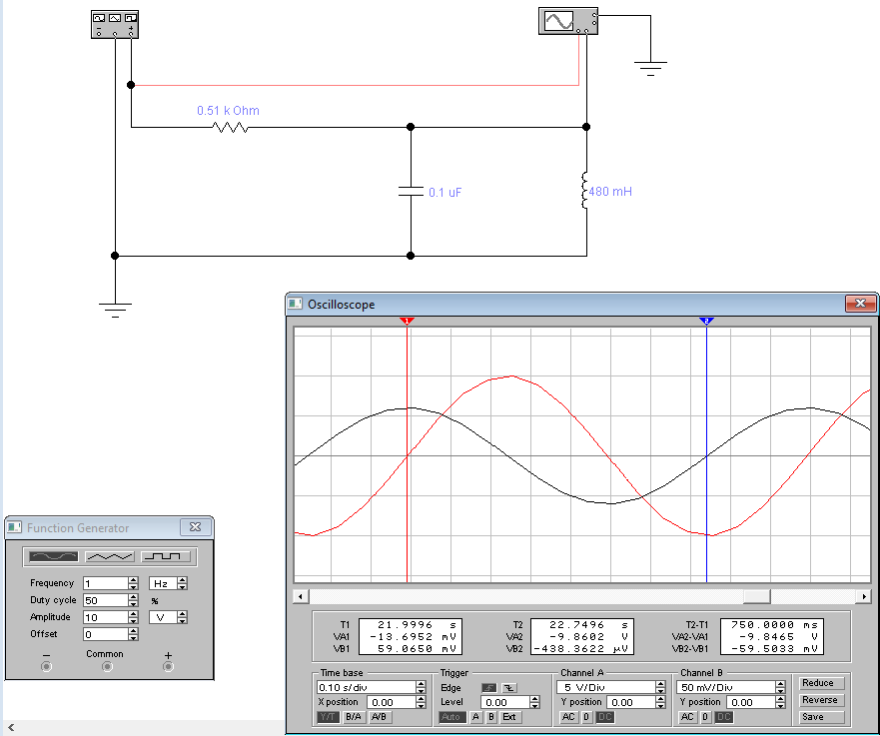

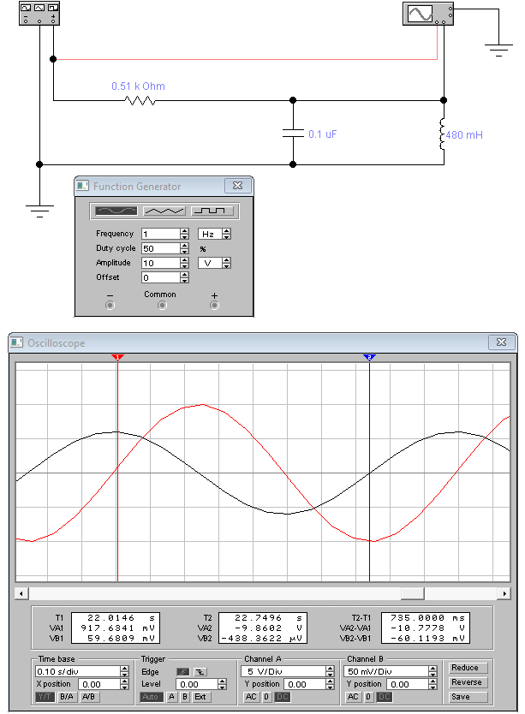

Далее проводим измерения на максимальной частоте = 5 МГц. Наблюдаем работу конденсатора, но отсутствие индуктора. Измерили период T = 200 нс. И задержку импульсов tзад = 48 нс. Выходное напряжение U2 = 6.4974 мВ

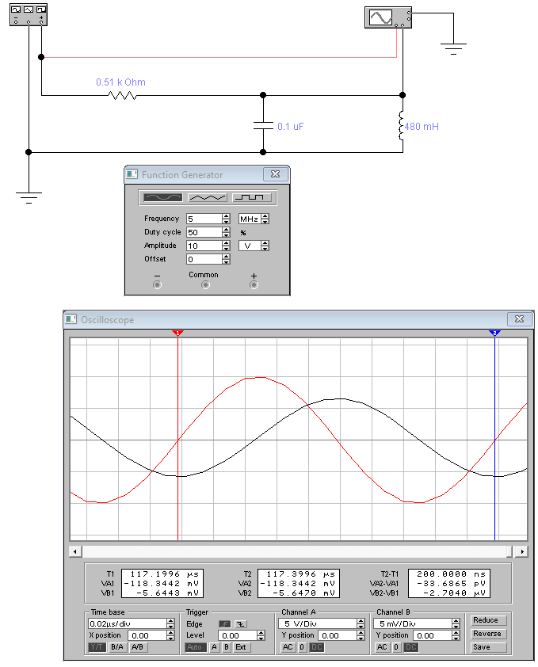 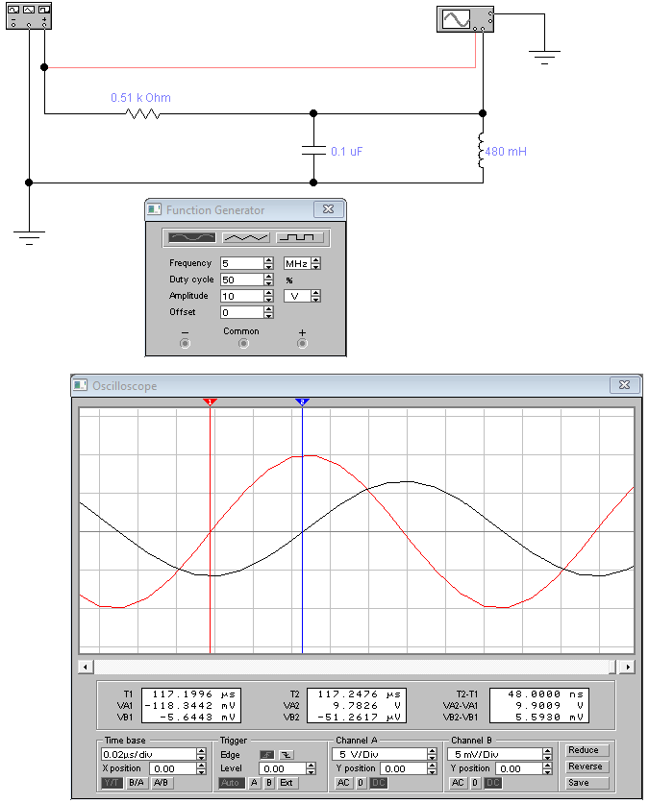

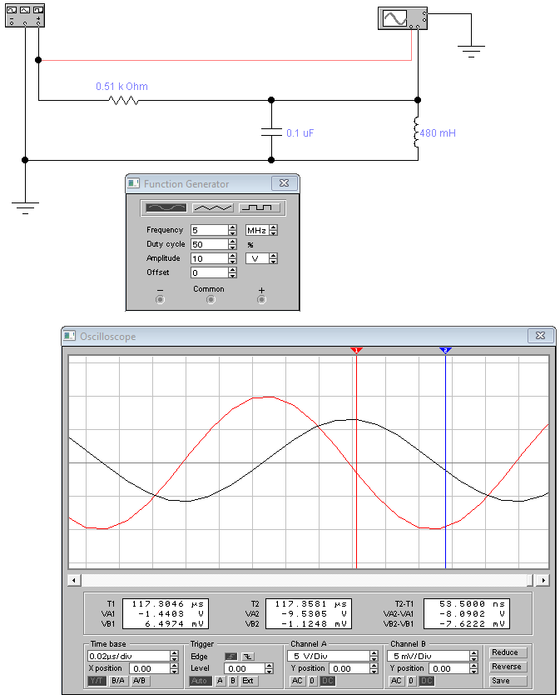

Близко к резонансной частоте слева и справа f = 500 Гц и f = 900 Гц

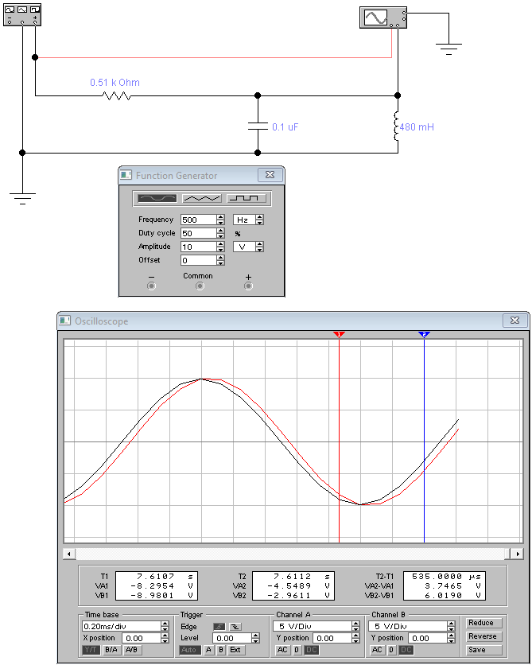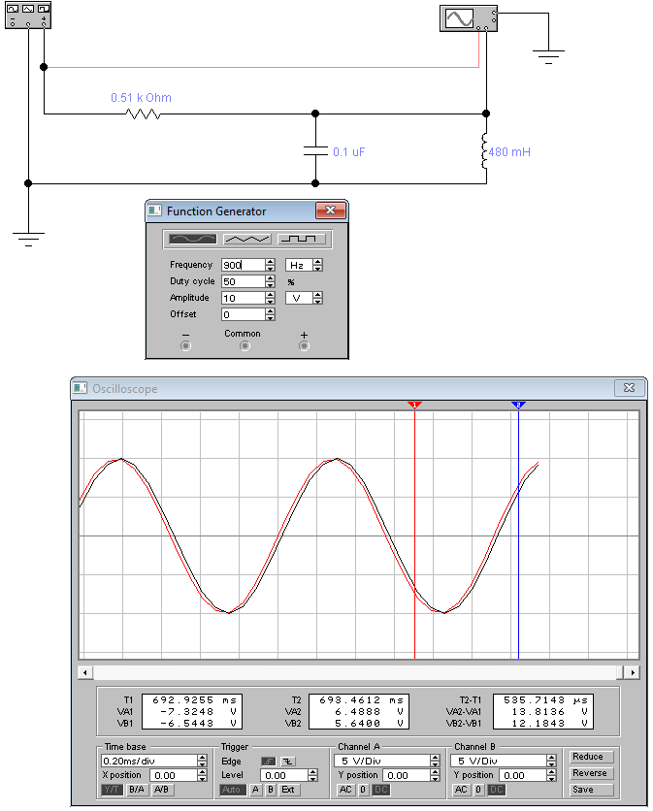

Резонансная частота f = 715 Гц

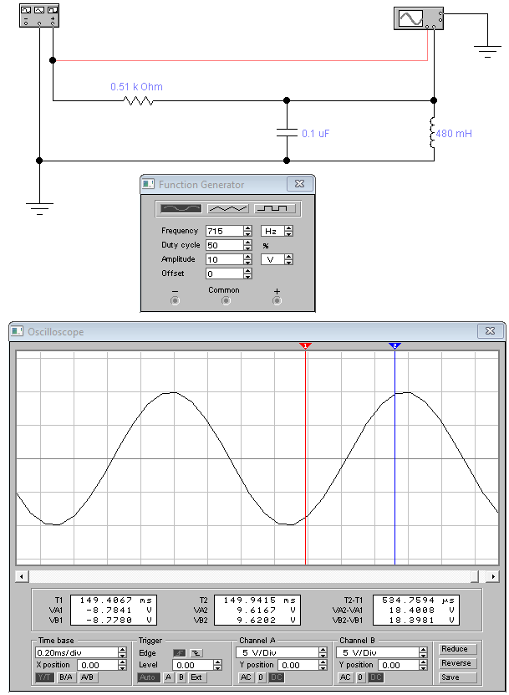

Измерили период выходного сигнала T = 1.3986 мc. Задержка отсутствует.  
U2 = 9.8799 В

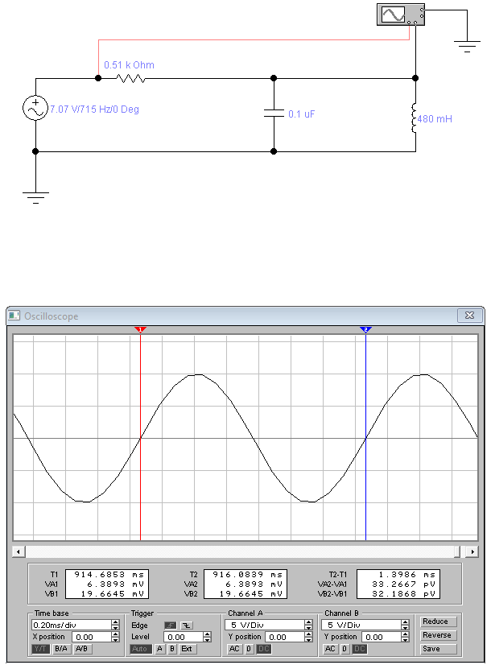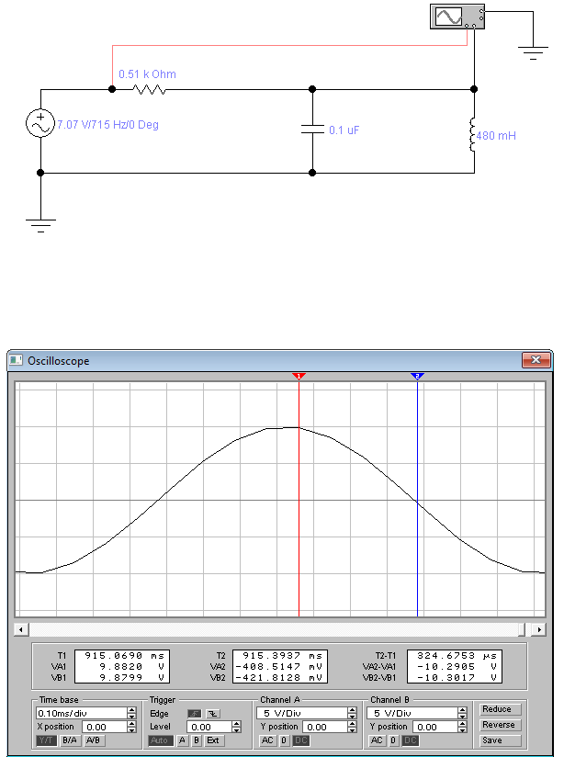

Нашли нижнюю частоту среза f = 163 Гц и измерили U2 = 7,0751 В.  
T = 6.1445 мс, tзад = 757.3884 мкс

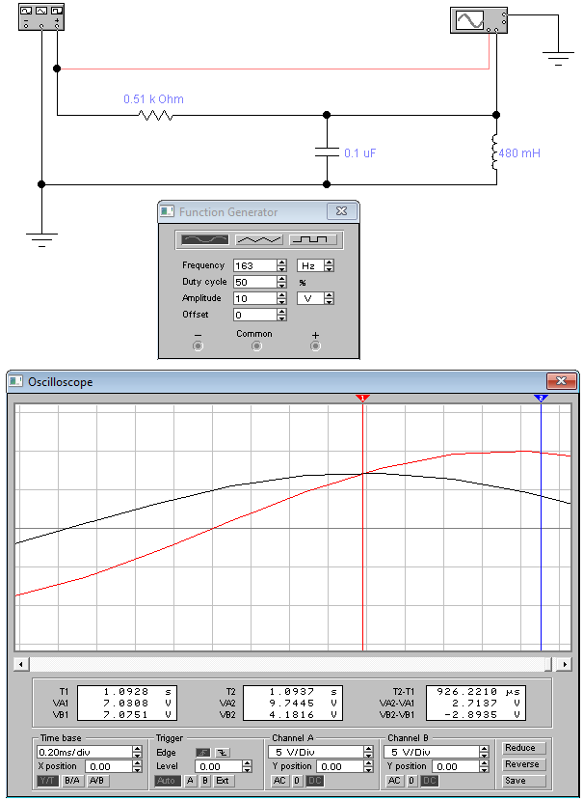 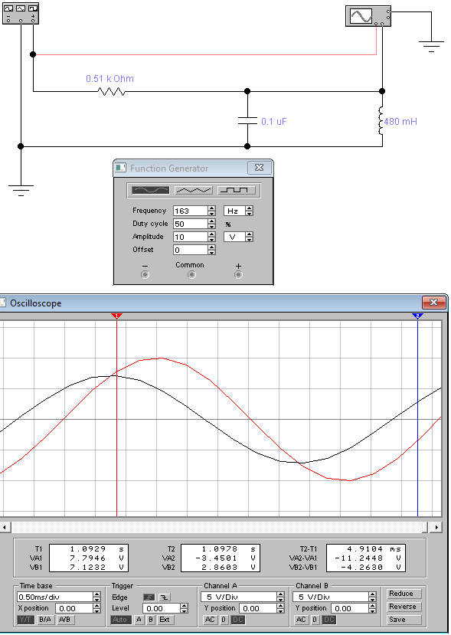

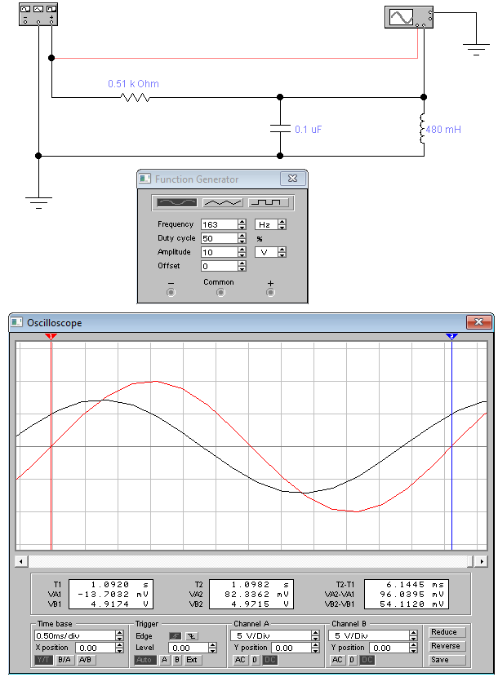 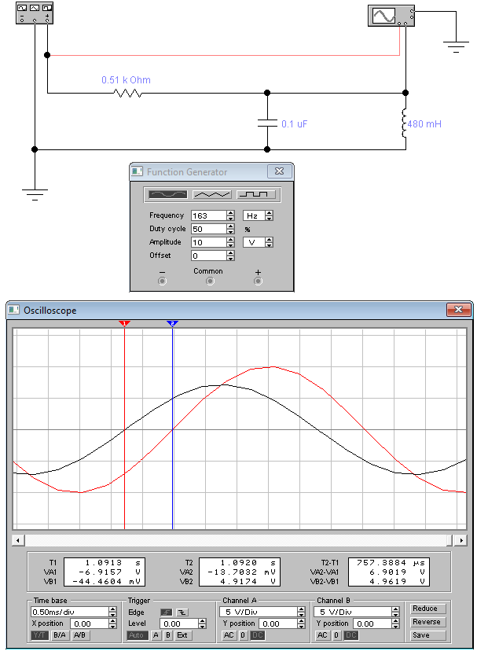

Нашли верхнюю частоту среза f = 3200 Гц и измерили U2 = 7.1227 В.  
T = 312.5 мкс, tзад = 40.4460 мкс

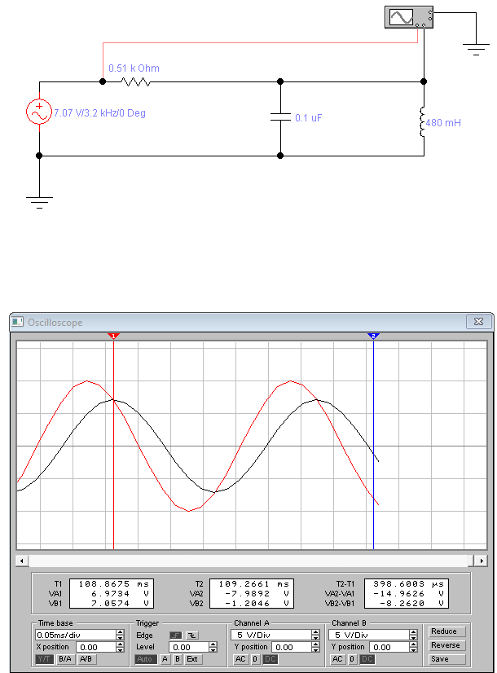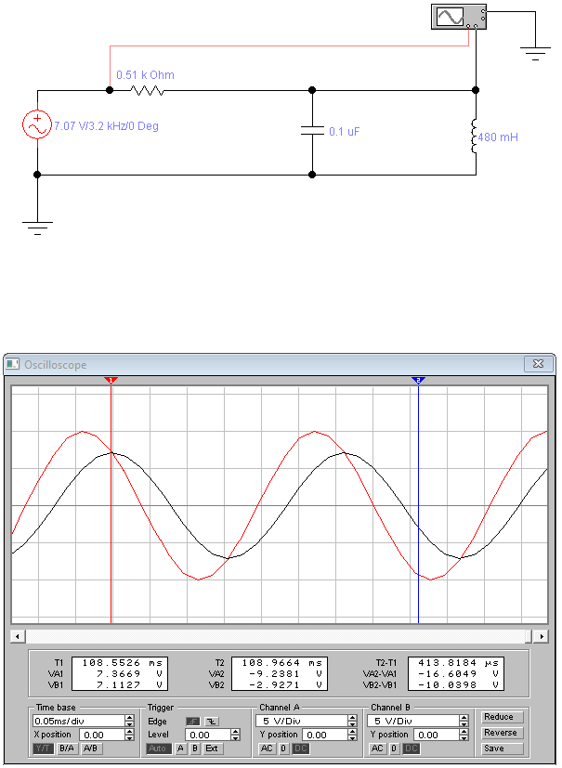

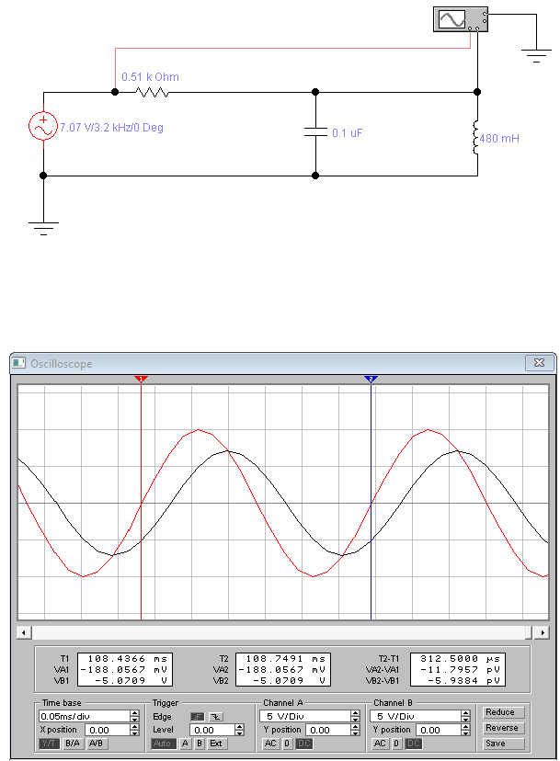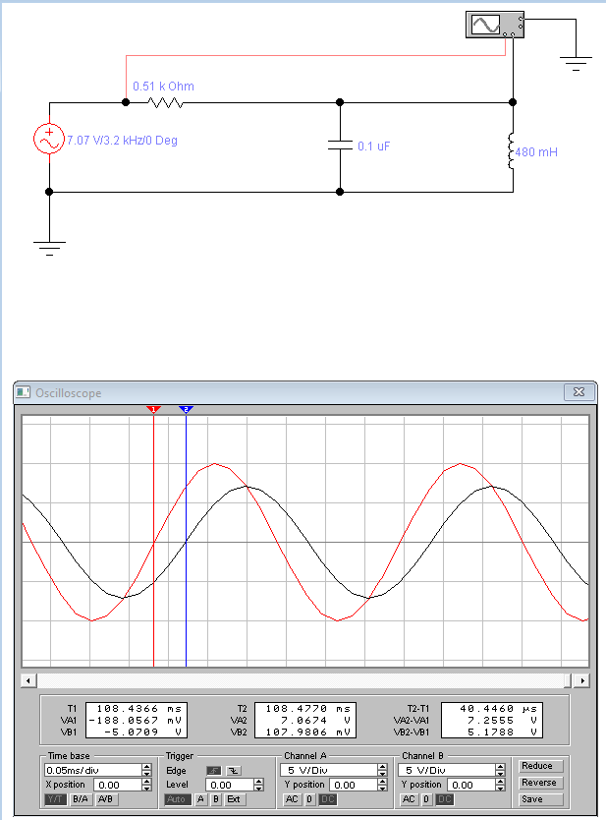

Провели ещё 2 измерения при разных частотах для удобства построения графика

Взяли частоту f = 90 Гц и измерили U2 = 4.7550 В.   
T = 11.105 мс, tзад = 1.9189 мс

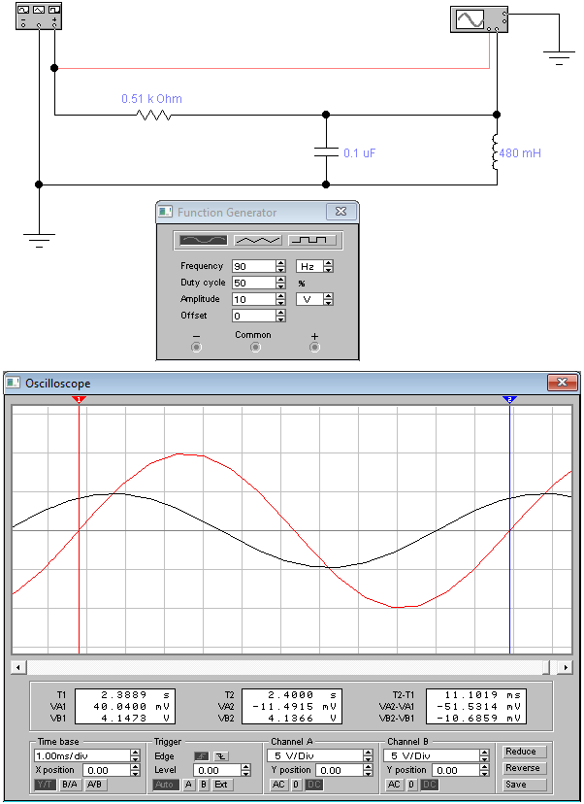 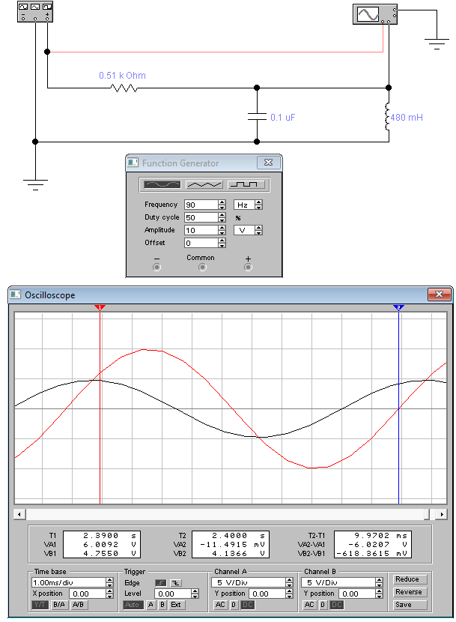

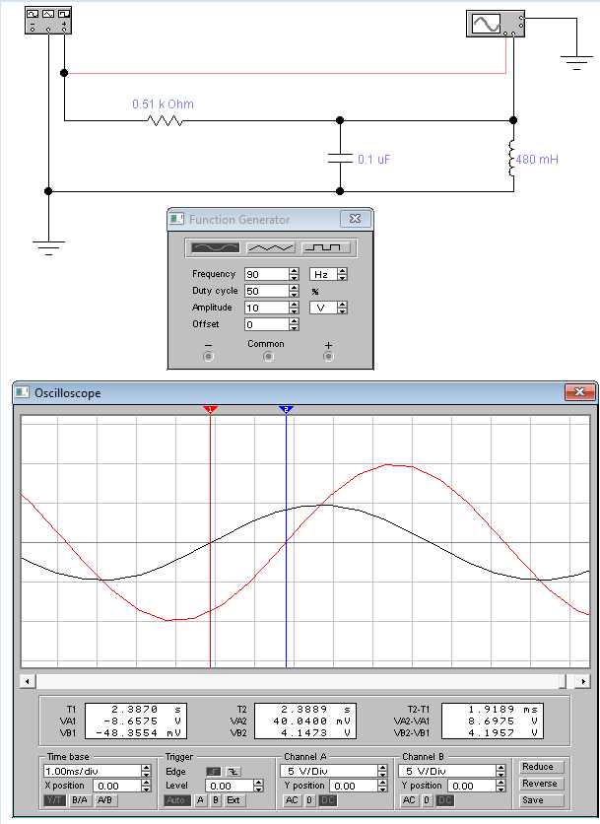

Взяли частоту f = 10 кГц. U2 = 2.8939 В.   
T = 100 мкс. tзад = 20.43327 мкс

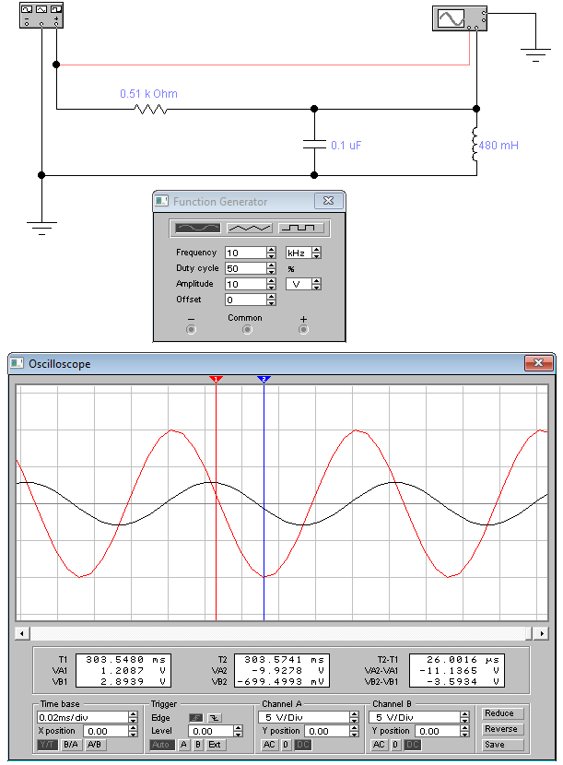 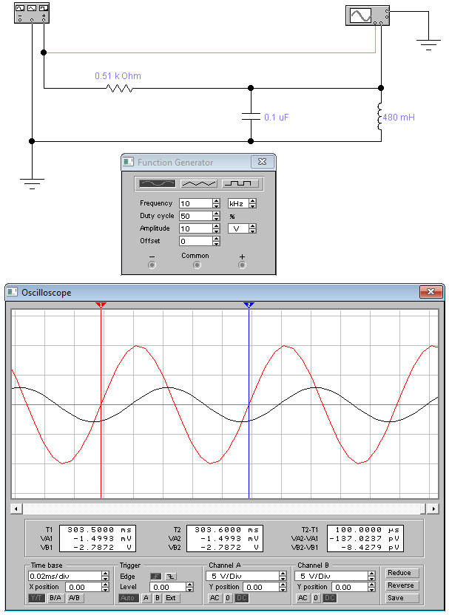

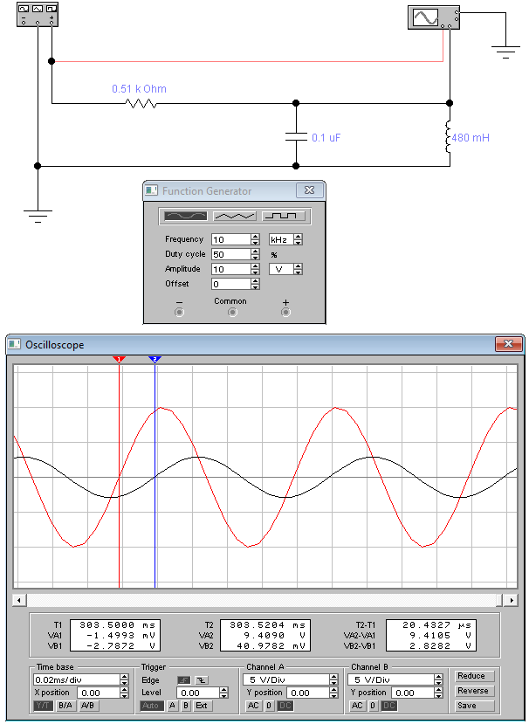

|  |  |  |  |  |
| --- | --- | --- | --- | --- |
| *f*, кГц | *U*2 | *KU = U*2 / *U*1 | (*T*2 *–T*1) | φ = – (*T*2 *– T*1)*f*·360 |
| 0,001 | 59.6809 мВ | 0.00617 | 1 c | 90 |
| 0,09 | 4.7550 В | 0.49183 | 11.105 мс | 62.207 |
| 0,163 | 7,0751 В | 0.73181 | 6.1445 мс | 44.3746 |
| 0,715 | 9.8799 В | 0.9785 | 1.3986 мс | 0 |
| 3.2 | 7.1227 В | 0.7367 | 312.5 мкс | -46.5938 |
| 10 | 2.8939 В | 0.29933 | 100 мкс | -73.559 |
| 5000 | 6.4974 мВ | 0.0006720 | 200 нс | -86.4 |

U1 = 9.6679 В

Собрали схему с Bode Plotter для отображения АЧХ и ФЧХ

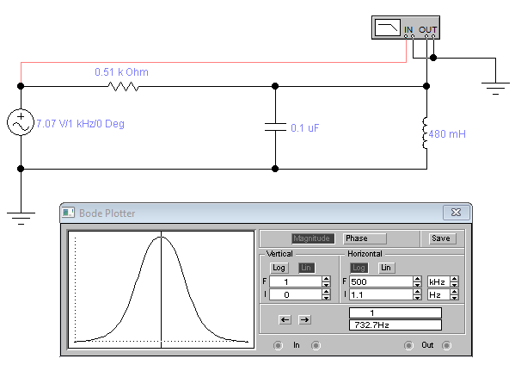

Проверяем значения при резонансной частоте

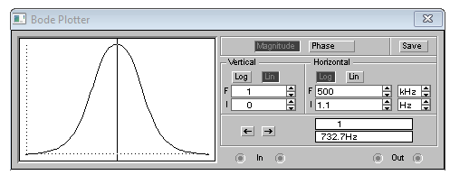

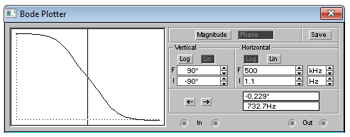

Проверяем значения при нижней частоте среза

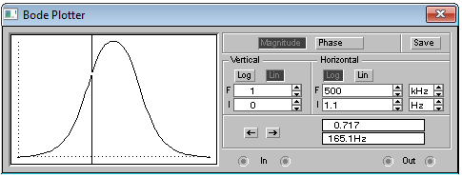

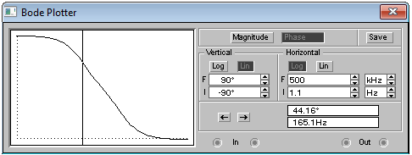

Проверяем значения при верхней частоте среза.

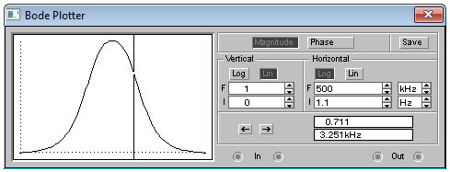

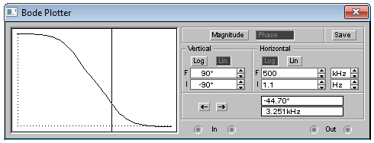

Проверяем значения при минимальной частоте

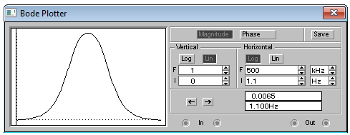

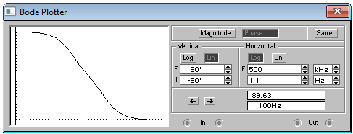

Проверяем значения при максимальной частоте

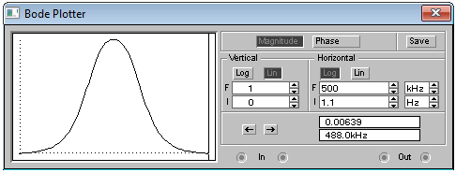

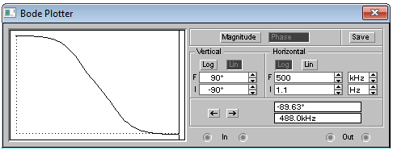

**Последовательный резонанс**

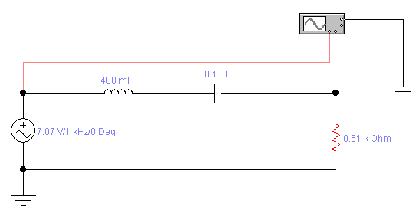

Собрали схему последовательного резонанса и выставили резонансную частоту. T = 1.4001 мс, U2 = 9.825 В, tзад = 0

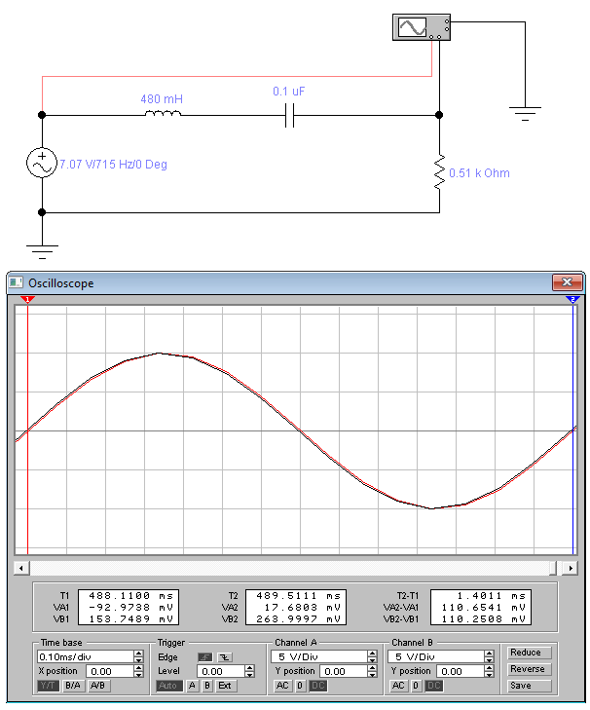 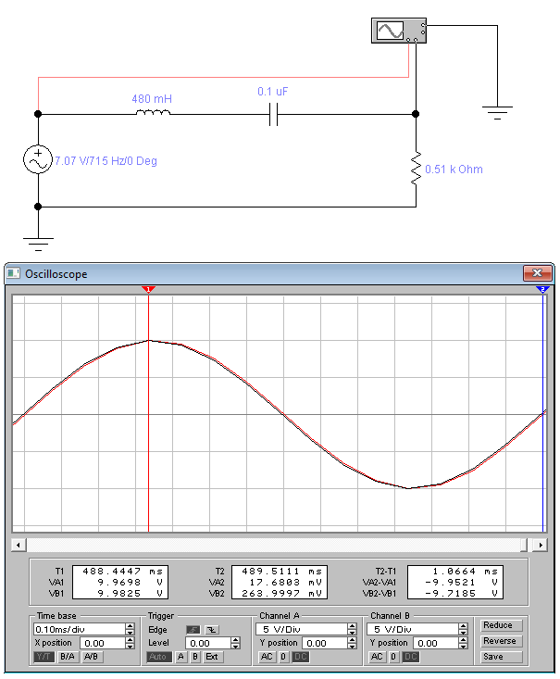

Выставили минимальную частоту f = 1 Гц. Наблюдаем работу индуктора, но отсутствие конденсатора.

T = 1 с, U2 = 3.2082 мВ, tзад = 245 мс

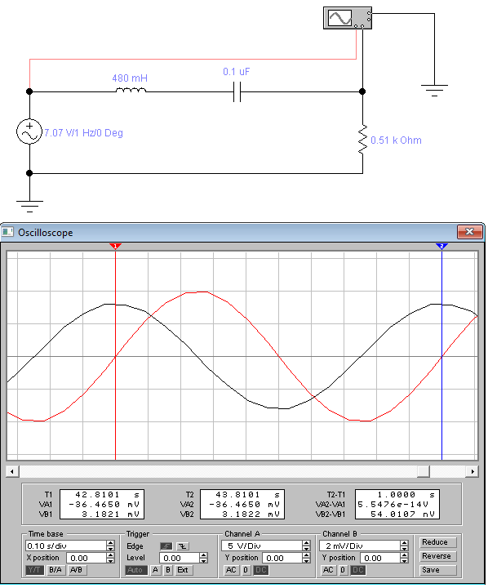 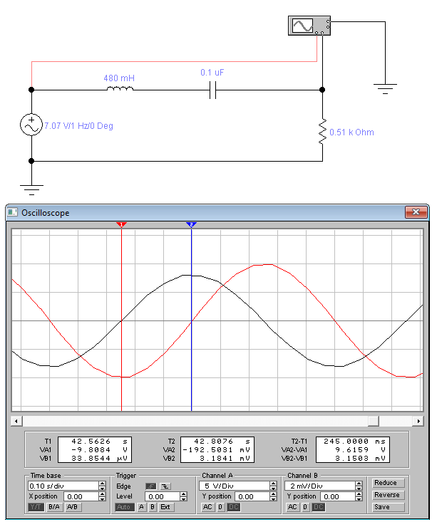

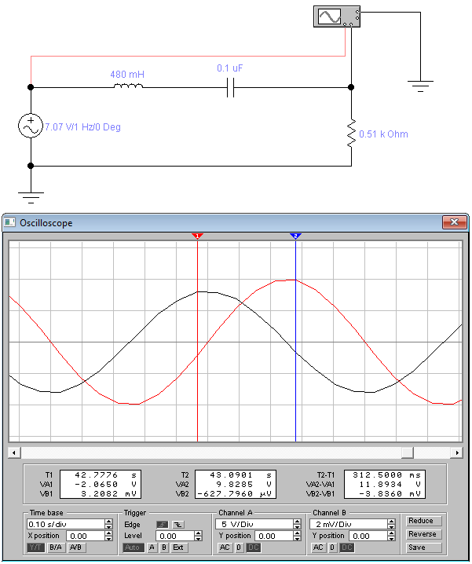

Далее проводим измерения на максимальной частоте = 5 МГц. Наблюдаем работу конденсатора, но отсутствие индуктора.

T = 200 нс, U2 = 331.9150 мкВ, tзад = 51.2500 нс

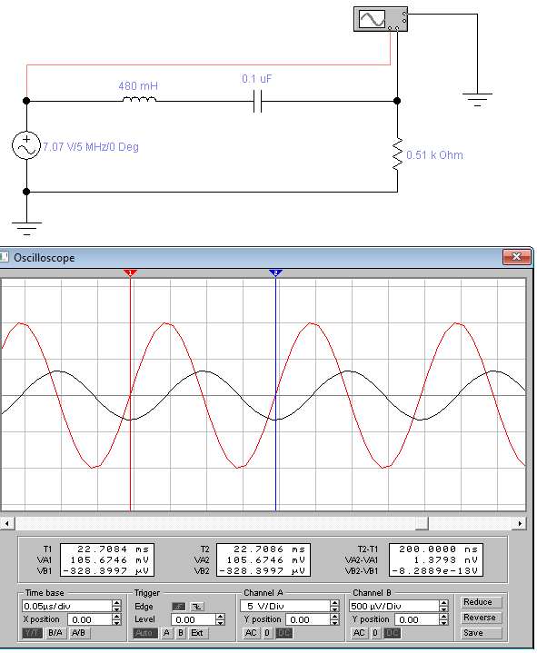 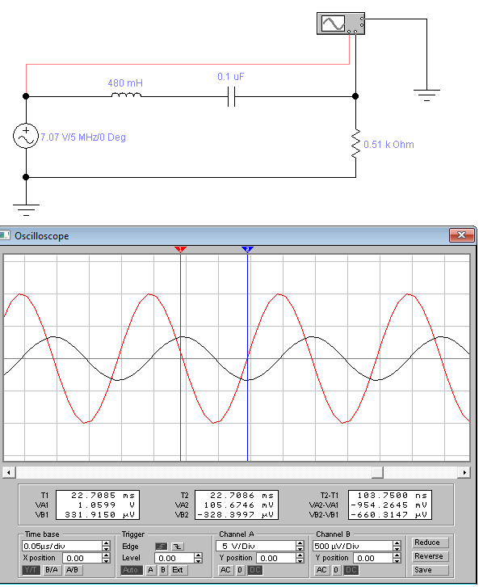

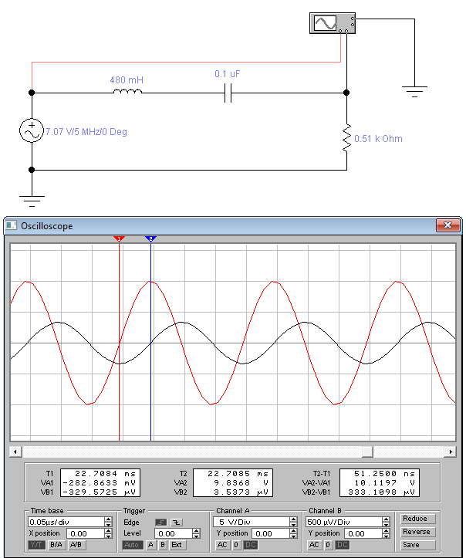

Нашли нижнюю частоту среза f = 640 Гц

T = 1.5635 мс, U2 = 7.1995 В, tзад = 195.3125 мкс

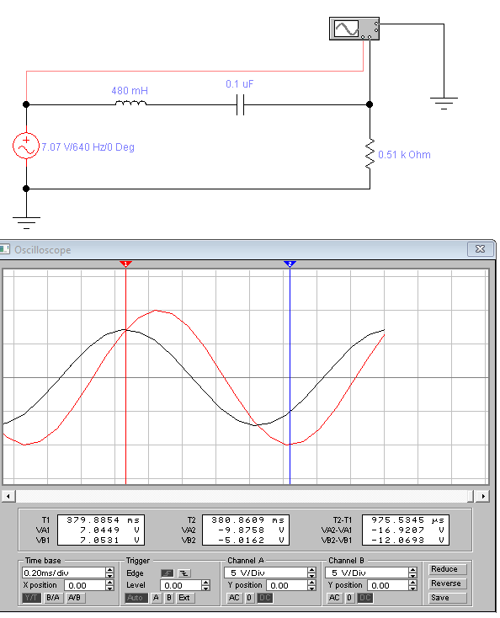 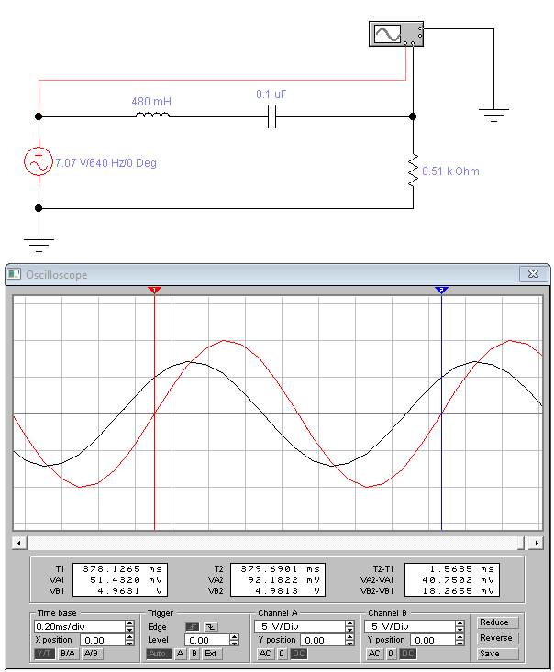

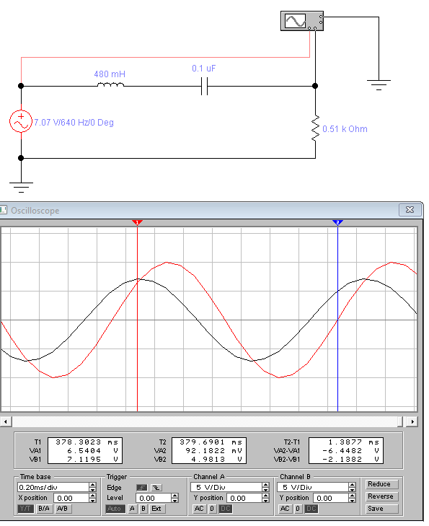 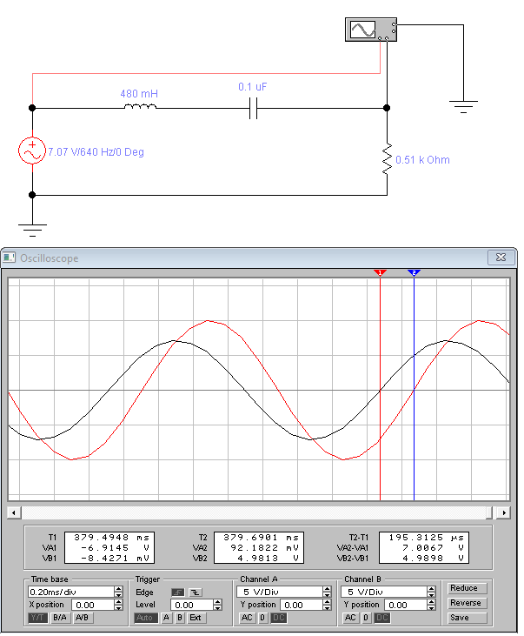

Нашли верхнюю частоту среза f = 803 Гц

T = 1.2453 мс, U2 = 7.1452 В, tзад = 153.155 мкс

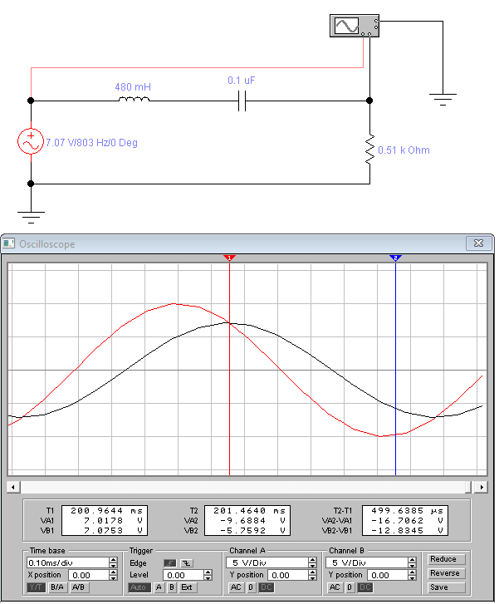 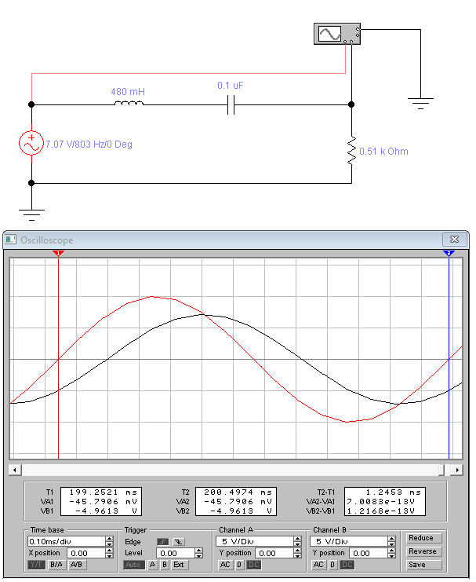

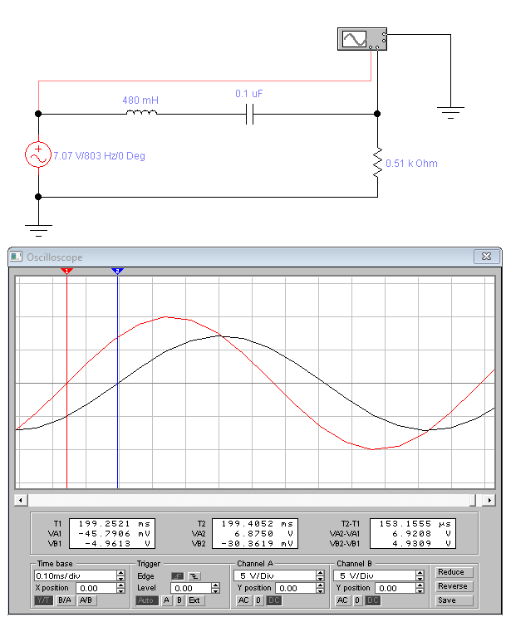 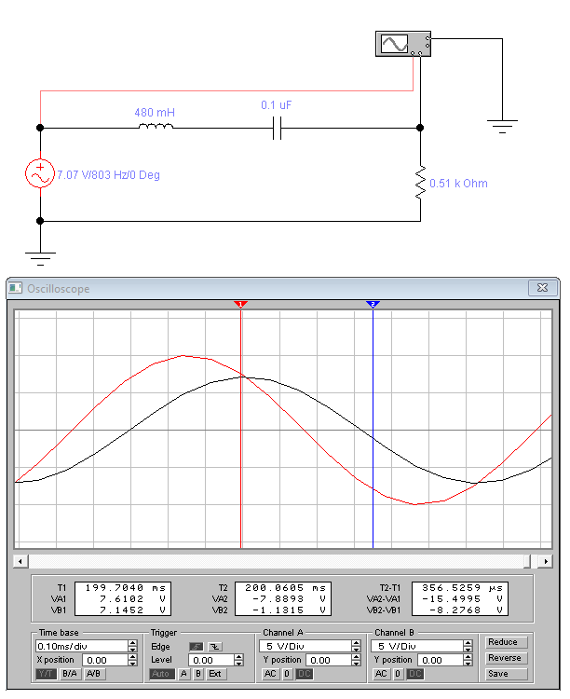

Провели ещё 2 измерения при разных частотах для удобства построения графика.

Взяли частоту f = 300 Гц  
T = 3.3395 мс, U2 = 1.1695 В, tзад = 765.9314 мкс

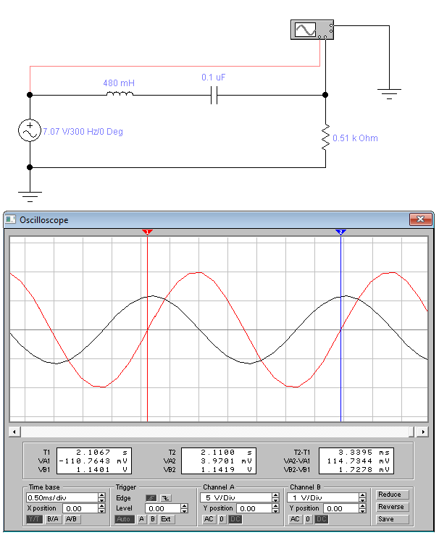 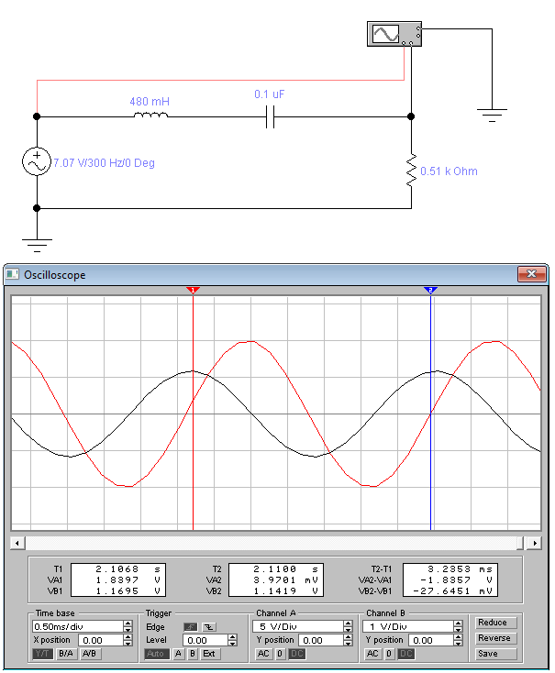

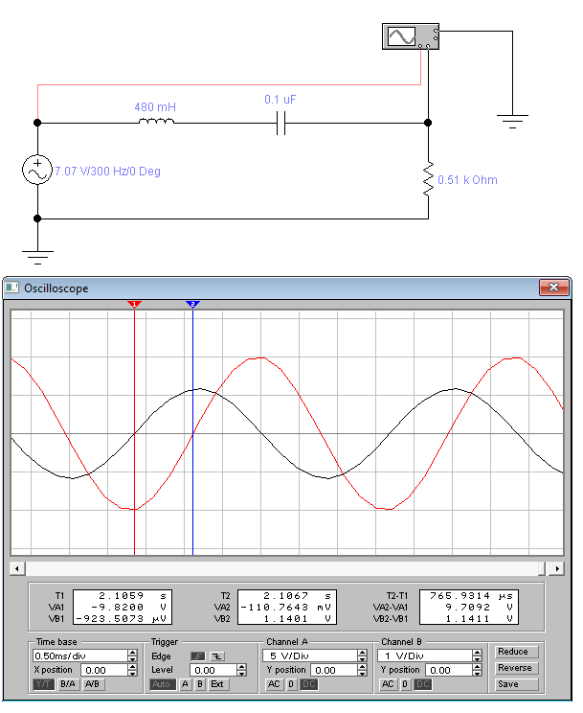

Взяли частоту f = 1.1 КГц  
T = 908.4172 мкс, U2 = 2.5171 В, tзад = 108.5331 мкс

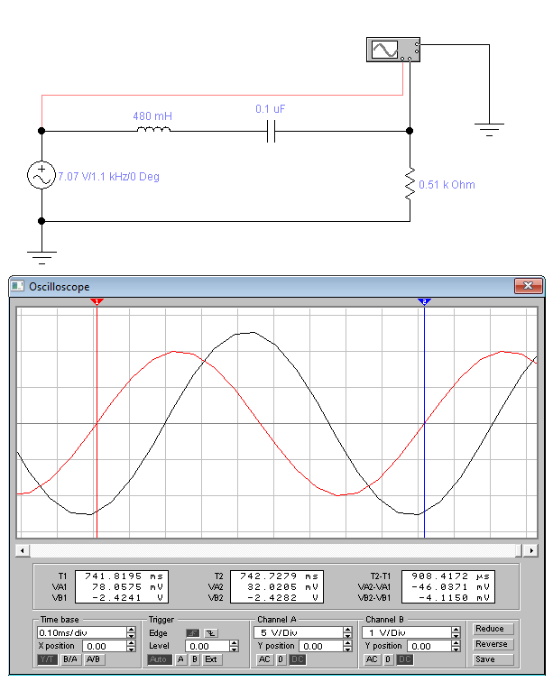 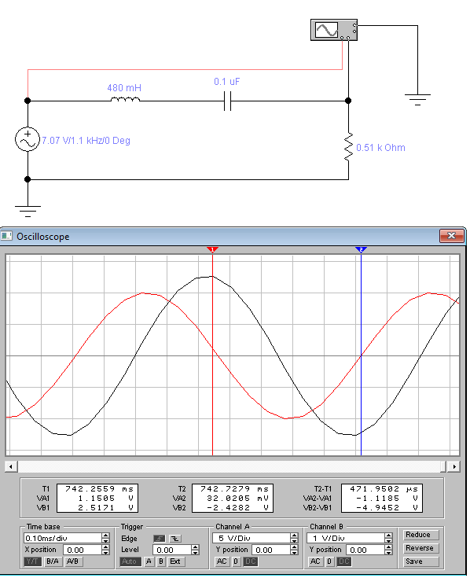

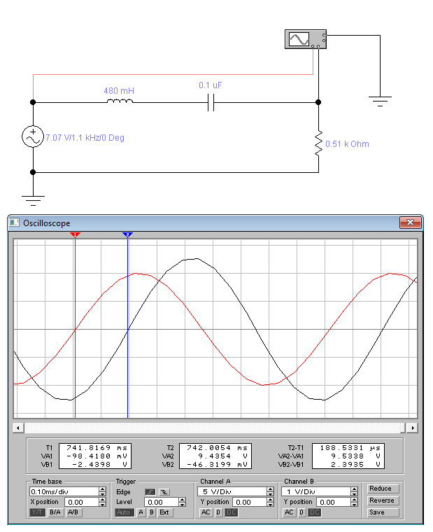

T = 908.4172 мкс, U2 = 2.5171 В, tзад = 108.5331 мкс

|  |  |  |  |  |
| --- | --- | --- | --- | --- |
| *f*, кГц | *U*2 | *KU = U*2 / *U*1 | (*T*2 *–T*1) | φ = – (*T*2 *– T*1)*f*·360 |
| 0,001 | 3.2082 мВ | 0,0003 | 1 с | 88.2 |
| 0.300 | 1.1695 В | 0,119 | 3.3395 мс | 82.568 |
| 0.640 | 7.1995 В | 0.733 | 1.5635 мс | 44.97 |
| 0.715 | 9.825 В | 1 | 1.4001 мс | 0 |
| 0.803 | 7.1452 В | 0,727 | 1.2453 мс | -44.28 |
| 1.1 | 2.5171 В | 0.256 | 908.4172 мкс | -43.0307 |
| 5000 | 331.9150 мкВ | 0 | 200 нс | -90 |

U1 = 9.825 В

Собрали схему с Bode Plotter для отображения АЧХ и ФЧХ

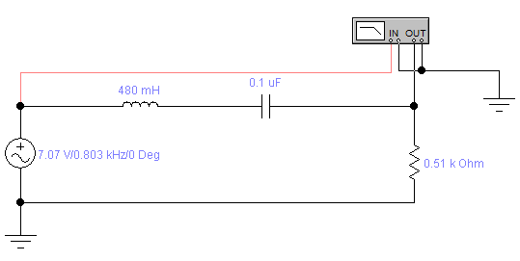

Проверяем значения при резонансной частоте

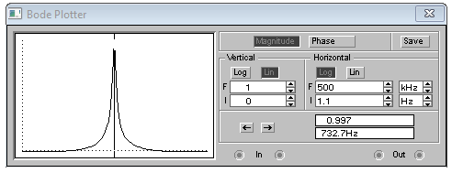

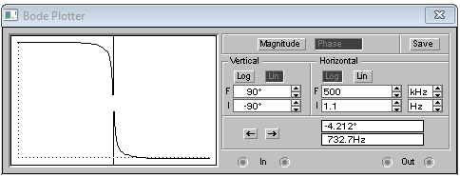

Проверяем значения при нижней частоте среза

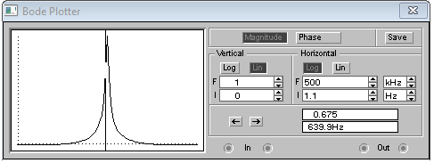

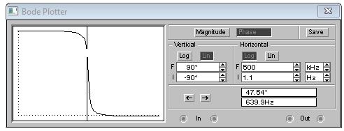

Проверяем значения при верхней частоте среза.

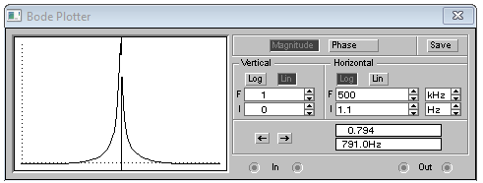

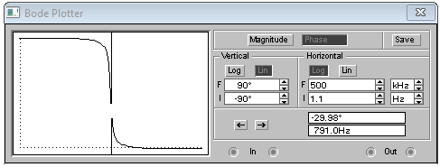

Проверяем значения при минимальной частоте

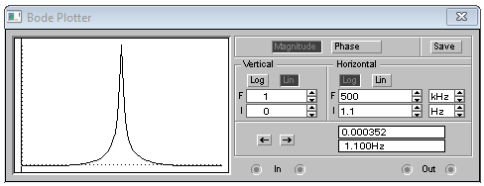

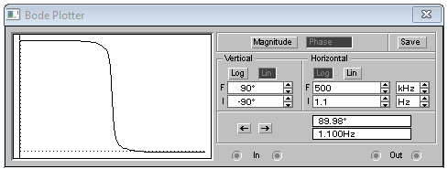

Проверяем значения при максимальной частоте

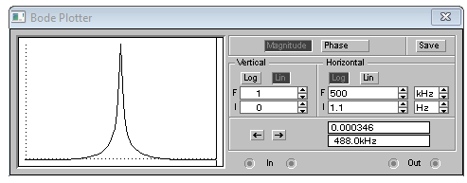

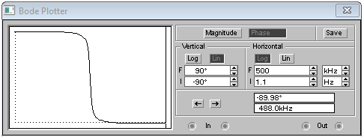

**Вывод**

Исследовали амплитудно-частотные и фазо-частотные характеристики последовательного и параллельного колебательных контуров в ненагруженном и нагруженном режимах